Vadkanok Nemzeti Dalárda
„Legyen úgy, mint régen volt…”

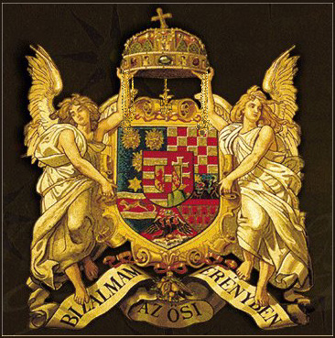

Bor-, katona-, vadász-, diák- és népdalok,
régi egyházi és históriás énekek
a magyar történelem viharos századaiból.

NÓTAEST HÖLGYEKNEK ÉS URAKNAK

2011. szeptember 30-án (pénteken)
– SZENT MIHÁLY havában, Benedek Elek Születésnapján (1859) és a Népmese Napján – este 7 és 10 óra között

az Eötvös Collegiumban
(XI. ker., Ménesi út 11-13.)

Részvételi díj:
borra és borkorcsolyára 1000 Ft

Megjelenés:
fehér/világos ingben/blúzban,
fekete/sötét mellényben és nadrágban/szoknyában

Jelentkezés szeptember 29-én, csütörtökön 22 óráig az alábbi elérhetőségeken:
www.vadkanok.hu/jelentkezes
vadkandalarda@freemail.hu
+36 20 211-5107

